Студент группы ИС-27 Слюсарев Е.Р.

Практическое занятие №11

Тема: Составление программ для работы с текстовыми файлами

Цель: закрепить усвоенные знания, понятия, алгоритмы, основные принципы составления программ, приобрести навыки составления программ с текстовыми файлами в IDE PyCharm Community

Задние №1

Постановка задачи:

Средствами языка Python сформировать два текстовых файла (.txt), содержащих по одной

последовательности из целых положительных и отрицательных чисел.

Сформировать новый текстовый файл (.txt) следующего вида, предварительно выполнив требуемую обработку элементов:

Элементы первого и второго файлов:

Элементы первого файла, отсутствующие во втором:

Элементы второго файла, отсутствующие в первом:

Количество элементов:

Индекс первого минимального элемента:

Индекс последнего максимального элемента:

Текст программы:

import random  
f1 = open('F1.txt','w',encoding='Utf-8')  
f2 = open('F2.txt','w',encoding='Utf-8')  
l1 = []  
l2 = []  
for i in range(random.randint(1,6)):  
 x = random.randint(-5, 6)  
 l1.append(x)  
 f1.write(str(x))  
 f1.write(' ')  
for i in range(random.randint(1,6)):  
 x = random.randint(-5, 6)  
 l2.append(x)  
 f2.write(str(x))  
 f2.write(' ')  
  
f_main = open('F_main.txt','w',encoding='utf-8')  
f_main.write('Элементы 1 и 2 файлов : ')  
f_main.write(' '.join(map(str,l1)))  
f_main.write(' ')  
f_main.write(' '.join((map(str,l2))))  
f_main.write('\n')  
  
f_main.write('Элеметы 1 файла, отцувствующие в 2 : ')  
for i in l1:  
 if i not in l2:  
 f_main.write(str(i))  
 f_main.write(' ')  
f_main.write('\n')  
  
  
f_main.write('Элеметы 2 файла, отцувствующие в 1 : ')  
for i in l2:  
 if i not in l1:  
 f_main.write(str(i))  
 f_main.write(' ')  
f_main.write('\n')  
  
  
f_main.write('Кол-во элементов : ')  
f_main.write(str(len(l1)+len(l2)))  
f_main.write('\n')  
  
f_main.write('Индекс 1 мин элемента : ')  
f_main.write(str(l1.index((min(l1)))))  
f_main.write('\n')  
  
f_main.write('Индекс 2 мин элемента : ')  
f_main.write(str(l2.index((min(l2)))))

Протокол работы:

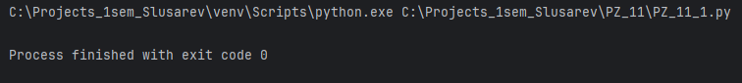

Задание 2

Задача:

Из предложенного текстового файла (text18-26.txt)

вывести на экран его содержимое, количество знаков препинания.

Сформировать новый файл, в который поместить текст в стихотворной

форме предварительно заменив все знаки пунктуации на знак «/».

Текст программы:

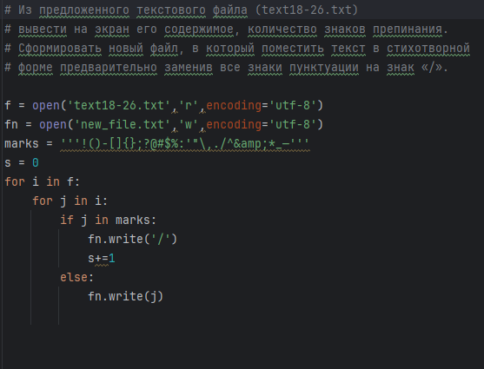

Протакол работы:

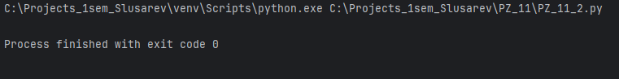

Вывод:

в процессе выполнения задания выработал основные принципы , приобрести навыки составления программ для работы с текстовыми файлами в IDE PyCharm Community

Готовые решения выложенны на Github.